**IT1247** *Scheda creata il 30 giugno 2023*

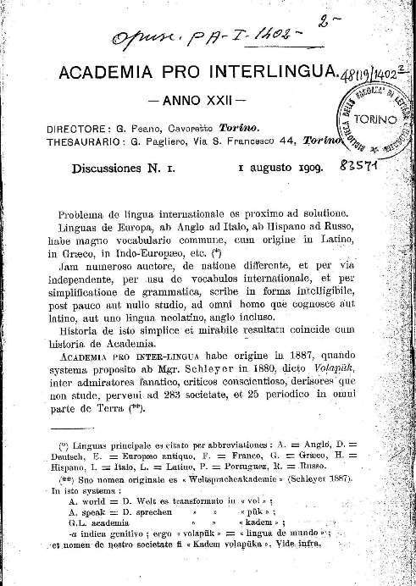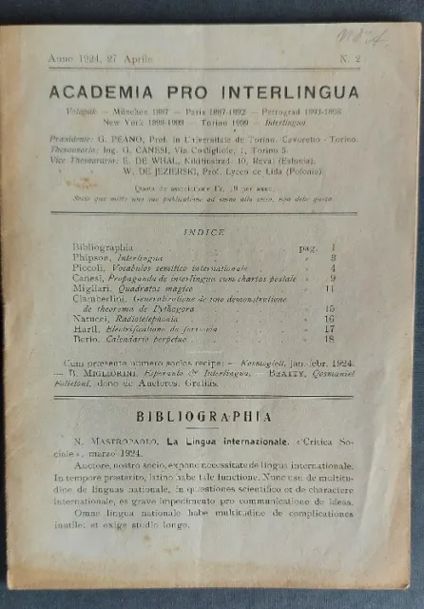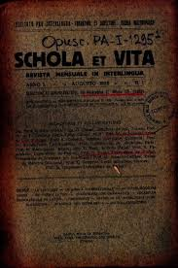

**Descrizione storico-bibliografica**

\***Circulare** / Academia pro interlingua. - N. 97 (1 augusto 1909)- . Torino : Foà, 1909-1927. - volumi ; 24 cm. ((Periodicità irregolare, dal 1922 trimestrale, dal 1934 bimestrale. – Il formato varia: 21 cm. - TO01673291; UTO1471227

Continuazione di: *Akademi internasional de lingu universal : sirkular. - N. 1 (1898)-. - Macedon (N.Y., USA)

Varianti del titolo: *Academia pro interlingua : circulare; *Circulares; *Circulare ad socios

**\*Discussiones** / Academia pro interlingua. – N. 1 (augusto 1909)- . - Torino : Tip. Cooperativa, 1909-1927. - volumi ; 23 cm. ((Periodicità non determinata. – Direttore: G. Peano. - Poi editore: Fratres Bocca. - UM10010626

Direttore: Peano, Giuseppe

Copia digitale:

-1909-1912. Lac. a:

<https://web.archive.org/web/20160411124140/https://sites.google.com/site/academiaprointerlingua190913/home>

-3(2012) a: <https://archive.org/details/AcademiaProInterlinguaAnnoXXV>.

\***Rivista** / Academia pro interlingua. - Torino : [s.n., 1912-1927]. - volumi. ((Periodicità non determinata. - Descrizione basata su: 1926/27. - TO00175720

\***Academia pro interlingua**. – Cavoretto, Torino : Academia pro Interlingua, 1924-1927. - volumi ; 22 cm. ((Periodicità non determinata. - Descrizione basata su: n. 2 (27 aprile 1924). - CUBI 00501250. - UM10007120; UTO1471231

\***Revista universale** : periodico bimestrale scientifico-litterario : organo de Academia pro interlingua. - Torino : Stab. grafico Foà, 1924. – 1 volume ; 22 cm. ((Descrizione basata su: anno 1, n. 2 (1924). - TO01673336

\***Schola et vita**. - A. 1, n. 1 (augusto 1926)-a. 14, n. 4 (oct.-dec 1939). - Milano : [s.n.], 1926-1939. – 14 volumi : ill. ; 22 cm. ((La periodicità varia negli anni. - Il complemento del titolo varia. - Fondata e diretta da Nicola Mastropaolo ISSN 1723-493X. - Dal 1928 organo ufficiale dell’Academia pro Interlingua. - ACNP P 00046183. - CUBI 541826. - BNI 1926-4588. - TO00194834

Assorbe: *Academia pro interlingua ; *Circulares; *Discussiones; *Rivista

Direttore: Mastropaolo, Nicola

Copia digitale 1926 a: <https://archive.org/details/ScholaEtVitaAnnoI>

Autore: Academia pro interlingua

Soggetto: Interlingua – 1909-1939; Lingue artificiali – 1909-1939

Classe: D499.99

**Informazioni storico-bibliografiche**

L'Academia pro Interlingua era un'organizzazione dedicata alla promozione delle lingue ausiliarie internazionali, ed è associata in particolare alla lingua del Prof. Giuseppe Peano Latino sine flexione (Latino senza inflessioni).

L'Academia era un discendente del Kadem bevünetik volapüka (Accademia internazionale di Volapük) creato in occasione di un congresso Volapük a Monaco di Baviera nell'agosto 1887. Sotto Waldemar Rosenberger, che ne divenne il direttore nel 1892, questo gruppo aveva trasformato Volapük in Idiom Neutral e ne aveva cambiato il nome all'Akademi Internasional de Lingu Universal nel 1898. Quando l'Akademi scelse effettivamente di abbandonare Idiom Neutral in favore di Latino sine flexione nel 1908, elesse Peano come suo direttore, e il nome del gruppo fu cambiato in Academia pro Interlingua poiché Interlingua era un nome alternativo per la lingua di Peano. L'originale Academia pro Interlingua sopravvisse fino al 1939 circa. Le riviste ufficiali dell'"Academia" erano "Discussiones" (1909–13), "Circulares" (1915–24) e "Academia pro Interlingua" (1925–27). Sono stati recentemente pubblicati in un CD-Rom dal dipartimento di matematica dell'università di Torino. [1] Mostrano un tentativo collettivo di diffondere, in modo democratico, una lingua internazionale per facilitare i rapporti scientifici tra le nazioni, favorendo il progresso della civiltà e della cultura. Oggi il nome Interlingua si riferisce spesso a una lingua diversa presentata nel 1951 dalla International Auxiliary Language Association (IALA). I sostenitori dell'IA attualmente [quando?] usano, tra gli altri, il nome Academia pro Interlingua.[2]

**Riferimenti**

-Silvia Roero, Clara (coord.) (2003). Le Riviste di Giuseppe Peano "Dipartimento di Matematica - Università di Torino". Archiviata dall'originale il 22 luglio 2011. Estratto 2011-03-01. (CD Rom n. 4). Dipartimento di Matematica dell'Università di Torino.

-Academia pro Interlingua (IA), wiki in Interlingua di IALA per un'organizzazione attuale che utilizza il nome

<https://en.wikipedia.org/wiki/Academia_pro_Interlingua>

[Academia pro interlingua Cavoretto - Torino Cronologia dell’Academia pro Interlingua](https://www.google.com/url?sa=t&rct=j&q=&esrc=s&source=web&cd=&ved=2ahUKEwjh-6rZt-v_AhWkiv0HHX-vCDAQFnoECBAQAQ&url=https%3A%2F%2Fwww.comune.cuneo.it%2Ffileadmin%2Fcomune_cuneo%2Fcontent%2Famm_organiz%2Fcultura%2Fcentro_doc_territoriale%2Ffondo_peano%2Fcd%2Fapicron.pdf&usg=AOvVaw1LdIUY7zI6aLxNuVNi2WUf&opi=89978449), tratta dai fascicoli delle riviste Discussiones e Circulares, durante la vita di Giuseppe Peano 23 dicembre 1908 Giuseppe Peano è eletto Presidente dell’Academia 1909-1910 Directore Giuseppe Peano; Thesaurario Giuliano Pagliero; 1910 Vicedirectore: Voldemar Rosenberger. 15 Jan. 1911 Directore: Giuseppe Peano; Vicedirectore et Thesaurario: Giuliano Pagliero; Vicethesaurarios: August H. de Marich, Louis Orsatti; Consilio directivo: J. Bernhaupt, M. Blondel, T. Boggio, C. Burali-Forti, A. Hartl, P. Jourdain, G. Kolowrat, A. Korselt, T. LeviCivita, A. Macfarlane, A. Michaux, A. Padoa, A. Schwarz, H. Sirk. 17 Jan. 1913 Praesidente Giuseppe Peano; Directore et Thesaurario Giuliano Pagliero; Vicedirectore Jules Meysmans Consilio directivo: J. Bernhaupt, T. Boggio, A. Borio, T. Common, A. Del Re, S. Dickstein, F. Gerbaldi, A. Hartl, P. Jourdain, A. Korselt, T. LeviCivita, A. Macfarlane, P. Mansion, A. T. Shearman, A. Tanturri. 1914-1920 Sospensione o uscita saltuaria di fascicoli a causa delle guerre. 1921 Praesidente: Giuseppe Peano; Secretario-Thesaurario: Elisa Viglezio (1 februario); Thesaurario: Gaetano Canesi (20 augusto) 1922-1923 Praesidente: Giuseppe Peano; Thesaurario: Gaetano Canesi; Vice Thesaurario: Edgar de Wahl 1924 augusto Praesidente: Giuseppe Peano; Thesaurario: Gaetano Canesi; Vice Thesaurario: Edgar de Wahl; Wieslaw de Jezierski; Consilio directivo: T. Banachiewicz, T. Boggio, C. Ciamberlini, S. Dickstein, F. Gerbaldi, A. L. Guérard, A. Hartl, T. Levi-Civita, J. Meysmans, A. Michaux, R. Panebianco, J. B. Pinth, G. Vanghetti. 1925 augusto Praesidente: Giuseppe Peano; Thesaurario: Gaetano Canesi; Vice Thesaurario: Wieslaw de Jezierski, Victor L. Lowe; Jindrich Tuma. 1926-1928 Praesidente: Giuseppe Peano; Directore et Thesaurario: Gaetano Canesi; Vice Thesaurario: Wieslaw de Jezierski, Victor L. Lowe; Jindrich Tuma; Silvio Corio; Henk Bijlsma. Consilio directivo: T. Banachiewicz, H. Bijlsma, T. Boggio, C. Ciamberlini, S. Dickstein, G. Di Dia, E. H. Drezen, F. Gerbaldi, A. L. Guérard, A. Hartl, W. Jezierski, G. Kolowrat,T. Levi-Civita, N. Mastropaolo, J. Meysmans, A. Michaux, D. H. Morris, L. Orsatti, R. Panebianco, S. Pankhurst, J. Rossellò, Sung Sik, G. Vanghetti, N. Yushmanov. La rivista, organo dell’Academia, dall'agosto del 1926 diventa Schola et Vita, fondata e diretta a Milano da Nicola Mastropaolo. Nel 1927 si inaugura la Sectione anglo dell’Academia pro Interlingua: Praesidente: F. Donnan; Vice Praesidente: HeronAllen; Thesaurario: G. A. Moore; Secretario: S. E. Corio. 1929-1932 Praesidente: Giuseppe Peano; Directore et Thesaurario: Gaetano Canesi; Vice Thesaurarios: Victor L. Lowe, Silvio Corio, Henk Bijlsma, Denes Szilagyi, Gerald A. Moore (pro Anglia).

Sulla “Rivista di matematica” diretta da Giuseppe Peano compare in data 20 ottobre 1903 il primo articolo sul progetto di lingua denominato «Latino sine flexione». Nel 1904 esce a cura di Peano il suo primo "Vocabulario de latino internazionale, comparato cum Anglo, Franco, Germano, Hispano, Italo, Russo, Graeco et Sanscrito". La vecchia accademia del Volapük, l’Akademi Internasional, si trasforma in Academia pro interlingua (nuovo nome del latino sine flexione) e Peano, che guida la proposta di lasciare a ciascun socio libertà di scelta sulla forma di lingua da utilizzare, è eletto presidente il 23 dicembre 1908. Seguono le pubblicazioni: nel 1909 il Vocabulario commune ad linguas de Europa e nel 1915 il poderoso Vocabulario commune ad latino-italiano-français-english-deutsch. I giornali ufficiali della "Academia" erano "Discussiones" (1909-13), "Circulares" (1915-1924), e "Academia pro interlingua" (1925-1927). Nel 1926 nasce un nuovo periodico Schola et Vita, diretto a Milano da N. Mastropaolo. Schola et Vita divenne dal 1928 l’organo ufficiale di stampa dell’Academia pro Interlingua, finendo per assorbire le Discussiones, le Circulares e gli altri bollettini spediti ai soci. Dopo la morte di Peano (1932) la situazione politica internazionale non crea un ambiente favorevole per gli ideali pacifisti e cosmopoliti dell’ Academia.

1939, data di cessazione del periodico.

Intanto negli Stati Uniti la IALA (International Auxiliary Language Association), nata per studiare i diversi sistemi proposti, decide di lavorare su un nuovo progetto e nel 1951 lancia la nuova [Interlingua](https://it.wikibooks.org/wiki/Interlingua). Alcuni eminenti sostenitori superstiti dell’Interlingua di Peano vi confluiscono.

1954: cessazione di ogni attività dell’Accademia. Tutti i materiali sono trasferiti alla biblioteca civica di Cuneo, tutt’ora conservati. Segue un lungo oblio, poi l’arrivo del Web ha permesso un generale ritorno di interesse per le lingue ausiliarie, tra cui il Latino sine flexione, che ha ripreso il nome originario ed è utilizzato in alcuni gruppi di discussione.

<https://it.wikibooks.org/wiki/Latino_sine_flexione/Cronologia>